|  |
| --- |
|  |

|  |
| --- |
| Изменения Утверждены |
| Решением Совета депутатов Бургинского сельского поселения Маловишерского муниципального района от 29.09.2022 №86 |

**ГЕНЕРАЛЬНЫЙ ПЛАН**

**БУРГИНСКОГО СЕЛЬСКОГО ПОСЕЛЕНИЯ**

**МАЛОВИШЕРСКОГО МУНИЦИПАЛЬНОГО РАЙОНА НОВГОРОДСКОЙ ОБЛАСТИ**

**1.Положение о территориальном планировании**

**1.1.** Генеральный план разработан на всю территорию Бургинского сельского поселения Маловишерского муниципального района Новгородской области.

Генеральный план разработан на период до 2032 года (20 лет).

1.2**.Сведения о видах, назначении и наименованиях планируемых для размещения объектов местного значения поселения, их основные характеристики, их местоположение, а также характеристики зон с особыми условиями использования территорий**

| №  п/п | Наименование объекта | Основные характеристики | Местоположение | Характеристика зоны с особыми условиями использования территории | Статус объекта |
| --- | --- | --- | --- | --- | --- |

| 1 | 2 | | 3 | 4 | 5 | 6 |
| --- | --- | --- | --- | --- | --- | --- |
| 1 | | Вид объектов:объекты электроснабжения. | | | | |
| Назначение объектов: организация в границах поселения электроснабжения населения в зонах нового жилищного строительства. | | | | |
| 1.1 | | Воздушные линии электропередачи | ВЛ-10кВ | Бургинское сельское поселение | охранная зона объекта электросетевого хозяйства в соответствии с постановлением Правительства № 160 | планируемый к размещению |
| 1.2 | | ТП | определяется проектной документацией | д.Новые Морозовичи | охранная зона объекта электросетевого хозяйства в соответствии с постановлением Правительства № 160 | планируемый к размещению |
| 2 | | Вид объектов: объекты газоснабжения. | | | | |
| Назначение объектов: организация в границах поселения газоснабжения населения для обеспечения расчетной нагрузки. | | | | |
| 2.1 | | ГРПБ | определяется проектной документацией | Бургинское сельское поселение | санитарно-защитная зона в соответствии с СанПиН 2.2.1/2.1.1.1200-03 | планируемый к размещению |
| 2.2 | | Газопровод среднего давления | определяется проектной документацией | д.Бурга | 4 м | планируемый к размещению |
| 3 | | Вид объектов: объекты теплоснабжения. | | | | |
| Назначение объектов: организация в границах поселения теплоснабжения населения для обеспечения расчетной нагрузки. | | | | |
| 3.1 | | Источники тепловой энергии | определяется проектной документацией | д.Бурга | санитарно-защитная зона определяется проектом | планируемый к реконструкции |
| 3.2 | | Источники тепловой энергии | определяется проектной документацией | д.Мстинский Мост | санитарно-защитная зона определяется проектом | планируемый к реконструкции |
| 4 | | Вид объектов: объекты водоотведения. | | | | |
| Назначение объектов: организация в границах поселения водоотведения для обеспечения расчетной нагрузки. | | | | |
| 4.1 | | Блочные локальные очистные сооружения полной биологической очистки заводского изготовления | определяется проектной документацией | д.Бурга | санитарно-защитная зона в соответствии с СанПиН 2.2.1/2.1.1.1200-03 | планируемый к размещению |
| 4.2 | | Блочные локальные очистные сооружения полной биологической очистки заводского изготовления | определяется проектной документацией | д.Дворищи | санитарно-защитная зона в соответствии с СанПиН 2.2.1/2.1.1.1200-03 | планируемый к размещению |
| 5 | | Вид объектов: объекты физической культуры и массового спорта | | | | |
| Назначение объектов: обеспечение условий для развития на территории поселения физической культуры, школьного спорта и массового спорта | | | | |
| 5.1 | | Спортивный зал | 212 м2 площади пола | д.Бурга | - | планируемый к размещению |
| 5.2 | | Спортивное плоскостное сооружение | определяется проектной документацией | д.Дворищи | - | планируемый к размещению |
| 5.3 | | Спортивное плоскостное сооружение | определяется проектной документацией | д.Мстинский Мост | - | планируемый к размещению |
| 5.4 | | Спортивное плоскостное сооружение | определяется проектной документацией | д.Бурга | - | планируемый к размещению |
| 5.5 | | Плавательный бассейн | 132 м2 | д.Бурга | - | планируемый к размещению |
| 6 | Вид объектов: объекты образования и науки. | | | | | |
| Назначение объектов: развитие системы профессионального, дополнительного и дошкольного образования, ликвидация сложившегося дефицита мест в детских дошкольных учреждениях за счет строительства, реконструкции и ремонта образовательных и детских дошкольных учреждений | | | | | |
| 6.1 | Учреждение дополнительного образования | | 11 мест | д.Бурга | - | планируемый к размещению |
| 6.2 | Детский сад | | определяется проектной документацией | д.Дворищи | - | планируемый к размещению |
| 6.3 | Детский сад | | определяется проектной документацией | д.Мстинский Мост | - | планируемый к размещению |
| 6.4 | Школа | | определяется проектной документацией | д.Бурга | - | планируемый к реконструкции |
| 7 | Вид объектов: объекты здравоохранения | | | | | |
| Назначение объектов: повышение качества оказания медицинской помощи за счет оснащения учреждений здравоохранения современным диагностическим оборудованием, строительства новых корпусов для специализированных учреждений здравоохранения | | | | | |
| 7.1 | Станция скорой помощи | | 2 автомобиля | д.Бурга | - | планируемый к размещению |
| 7.2 | Дневной стационар | | 4 койка-место | д.Бурга | - | планируемый к размещению |
| 8 | Вид объектов: объекты культуры и искусства | | | | |  |
| Назначение объектов: создание условий для организации досуга и обеспечения жителей поселения услугами организаций культуры | | | | |  |
| 8.1 | Сельский дом культуры | | 460 мест | д.Бурга | - | планируемый к реконструкции |
| 9 | Вид объектов: объекты отдыха и туризма | | | | |  |
| Назначение объектов: создание условий для массового отдыха жителей поселения и развития туризма | | | | |  |
| 9.1 | База отдыха с гостиницей | | 45 мест | д.Бурга | - | планируемый к размещению |
| 9.2 | | Кафе и гостиница | 1,5 га | Бургинское сельское поселение | - | планируемый к размещению |
| 9.3 | | Кафе | 30 мест | д.Бурга | - | планируемый к размещению |
| 10 | Вид объектов: объекты обслуживания и хранения автомобильного транспорта. | | | | | |
| Назначение объектов: создание условия для обеспечения населения прочими объектами обслуживания. | | | | | |
| 10.1 | | Станция технического обслуживания | 1,5 га | Бургинское сельское поселение | санитарно-защитная зона в соответствии с СанПиН 2.2.1/2.1.1.1200-03 | планируемый к размещению |
| 11 | Вид объектов: иные области в связи с решением вопросов местного значения поселения | | | | | |
| Назначение объектов: создание условий для осуществления инвестиционной деятельности | | | | | |
| 11.1 | Инвестиционная площадка «Выставка» | | 85,4 га | Бургинское сельское поселение | - | планируемый к размещению |
| 11.2 | Инвестиционная площадка «Горнецкое (восток)» | | 9,9 га | Бургинское сельское поселение | - | планируемый к размещению |
| 11.3 | Инвестиционная площадка «Климково (запад)» | | 9,5 га | Бургинское сельское поселение | - | планируемый к размещению |
| 11.4 | Инвестиционная площадка «Дворищи» | | 24,7 га | Бургинское сельское поселение | - | планируемый к размещению |
| 11.5 | Инвестиционная площадка «Климково (юг)» | | 27,3 га | Бургинское сельское поселение | - | планируемый к размещению |
| 11.6 | Инвестиционная площадка «Горнецкое (запад)» | | 5,5 га | Бургинское сельское поселение | - | планируемый к размещению |
| 11.7 | Инвестиционная площадка «Горнецкое (юго-запад)» | | 31,6 га | Бургинское сельское поселение | - | планируемый к размещению |
|  | Назначение объектов: территория комплексного развития, включая территории, подлежащие комплексному освоению, в том числе в целях строительства стандартного жилья, территории размещения земельных участков, подлежащих предоставлению многодетным семьям | | | | | |
| 11.8 | Комплексное развитие  территории | | 1.88 га | д. Мстинский Мост |  | планируемый к размещению |
| 11.9 | Комплексное развитие  территории | | 5,74 га | д. Шеляйха |  | планируемый к размещению |
| 11.10 | Комплексное развитие  территории | | 6.73 га | д. Кленино |  | планируемый к размещению |
| 11.13 | Комплексное развитие  территории | | 4,72 га | д. Лопотень |  | планируемый к размещению |
| 11.14 | Комплексное развитие  территории | | 5,61 га | д. Новые Морозовичи |  | планируемый к размещению |
| 11.15 | Комплексное развитие  территории | | 1.1 га | д. Парни |  | планируемый к размещению |
| 11.16 | Комплексное развитие  территории | | 3,27 га | д. Парни |  | планируемый к размещению |

**1.3.** **Параметры функциональных зон, а также сведения о планируемых для размещения в них объектов**

|  |  |  |  |  |  |  |  |
| --- | --- | --- | --- | --- | --- | --- | --- |
| **№** | **Наименование функциональной зоны** | | **Параметры функциональных зон** | | | **Сведения о планируемых для размещения объектах** | **Значение объекта**[1] |
| **Площадь зоны, га** | | **Максимальная этажность** |
| **1** | | **2** | | **3** | **4** | 5 | **6** |
| 1 | | Зона застройки индивидуальными жилыми домами | | 2467,89 | до 3 этажей (включая мансардный) | Строительство детского сада, д.Мстинский Мост,  Строительство учреждения дополнительного образования на 11 мест, д.Бурга,  Реконструкция школы, д.Бурга,  Строительство станции скорой помощи на 2 автомобиля, д.Бурга,  Строительство дневного стационара на 4 койка-место, д.Бурга,  Реконструкция СДК с увеличением мощности до 460 мест, д.Бурга,  Строительство спортивного зала, 212 м2 площади пола, д.Бурга,  Строительство спортивных плоскостных сооружений, д.Бурга,  Строительство спортивных плоскостных сооружений, д.Дворищи,  Строительство спортивных плоскостных сооружений, д.Мстинский Мост,  Реконструкция источников тепловой энергии, д. Бурга,  Реконструкция источников тепловой энергии, д. Мстинский Мост,  Строительство сетей электроснабжения  Комплексное развитие территории | Местное |
| Строительство пожарного депо на 2 автомобиля | региональное |
| 2 | | Общественно-деловые зоны | | 8,75 |  | Строительство детского сада, д.Дворищи,  Строительство кафе на 30 мест, д.Бурга,  Строительство плавательного бассейна, 132 м2, д.Бурга,  Строительство базы отдыха с гостиницей на 45 мест, д.Бурга,  Строительство блочных локальных очистных сооружений полной биологической очистки заводского изготовления, д.Бурга.  Строительство блочных локальных очистных сооружений полной биологической очистки заводского изготовления, д.Дворищи | Местное |
| 3 | | Производственная зона | | 346,75 |  | Инвестиционная площадка «Выставка»,  Инвестиционная площадка «Дворищи» | Местное |
| 4 | | Зона отдыха | | 3,23 |  | Не размещаются |  |
| 5 | | Зона инженерной инфраструктуры | | 201,36 |  | Не размещаются |  |
| 6 | | Зона транспортной инфраструктуры | | 1495,87 |  | Строительство гостиницы, 477-й км М-11,  Строительство станции технического обслуживания, 477-й км М-11 | Местное |
| Строительство железнодорожной станции | Федеральное |
| 7 | | Зоны сельскохозяйственного использования | | 6542,59 |  | Инвестиционная площадка «Горнецкое (восток)»,  Инвестиционная площадка «Климково (запад)»,  Инвестиционная площадка «Климково (юг)»,  Инвестиционная площадка «Горнецкое (запад)»,  Инвестиционная площадка «Горнецкое (юго-запад)» | Местное |
| 8 | | Зона садоводческих или огороднических некоммерческих товариществ | | 11,68 |  | Не размещаются |  |
| 9 | | Зоны рекреационного назначения | | 3,68 |  | Не размещаются |  |
| 10 | | Зона лесов | | 107737,72 |  | Не размещаются |  |
| 12 | | Зона кладбищ | | 24,37 |  | Не размещаются |  |
| 13 | | Зона акваторий | | 764,69 |  | Не размещаются |  |

**2. Сведения о местоположении планируемых линейных объектов федерального значения, линейных объектов регионального значения, линейных объектов местного значения**

|  |  |  |  |  |  |
| --- | --- | --- | --- | --- | --- |
| **№** | | **Наименование объекта** | **Местоположение объекта** | **Статус объекта** | **Значение объекта**[2] |
| **1** | **2** | **3** | **4** | **5** |
| 1 | Высокоскоростная железнодорожная магистраль | Бургинское СП (южная часть) | Планируемый к размещению | Федеральное |
| 2 | Межпоселковый газопровод среднего давления | Маловишерский район г. Малая Вишера - д. Бурга | Планируемый к размещению | Региональное |

1. 2 значение объекта: федеральное, региональное или местное.
2. Условные обозначения:

|  |  |  |  |  |
| --- | --- | --- | --- | --- |
| ЛЭП | **–** | линия электропередачи; | | |
| ТП | **–** | трансформаторная подстанция; | | |
| ГРПБ | **–** | газорегуляторный пункт блочный; | | |
| кВ | **–** | киловольт; | | |
| СанПиН | **–** | санитарные правила и нормы; | | |
|  | | |  |

**Сведения о границах населенных пунктов, входящих в состав Бургинского сельского поселения**

|  |
| --- |
| Приложение №2 |
| к решению Совета депутатов Бургинского сельского поселения Маловишерского муниципального района от 29.09.2022 №86 |

1.**Карта планируемого размещения объектов местного значения Бургинского сельского поселения. Приложение №2 к Решению**

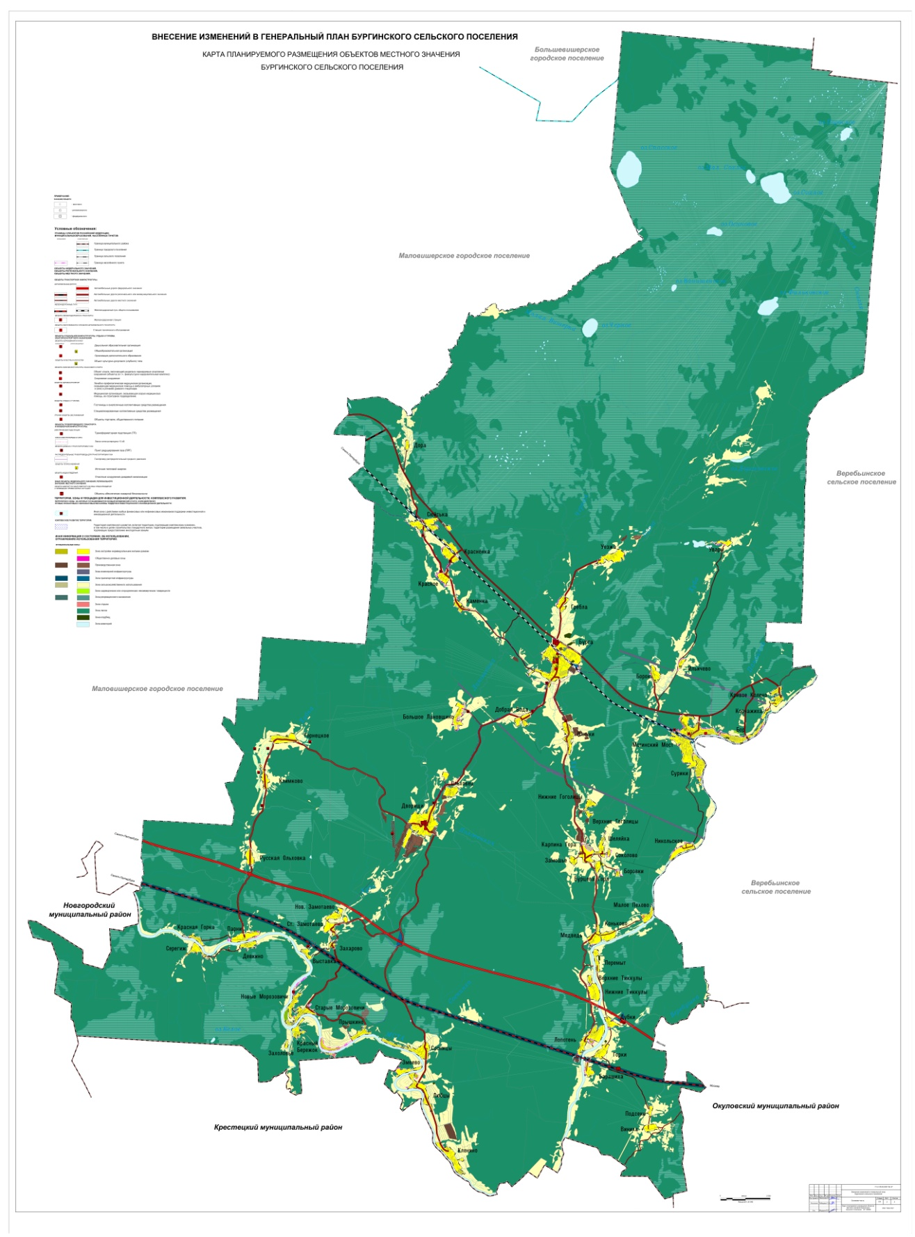

|  |
| --- |
| Приложение №3 |
| к решению Совета депутатов Бургинского сельского поселения Маловишерского муниципального района от 29.09.2022 №86 |

2. **Карта границ населенных пунктов Бургинского сельского поселения.**

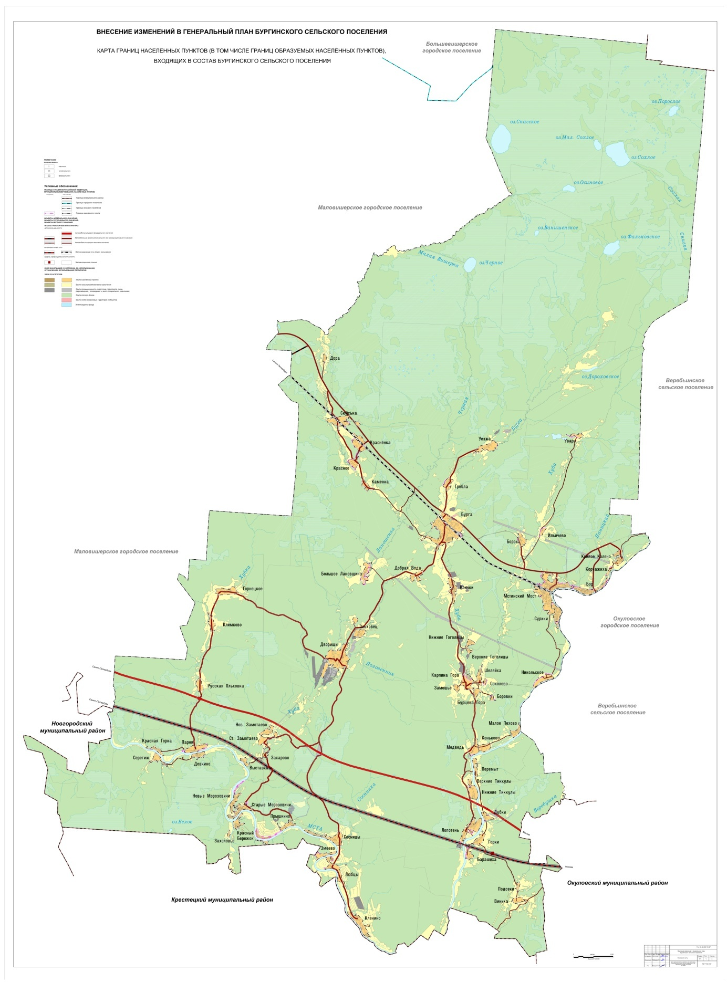

|  |
| --- |
| Приложение №4 |
| к решению Совета депутатов Бургинского сельского поселения Маловишерского муниципального района от 29.09.2022 №86 |

3. **Карта функциональных зон Бургинского сельского поселения.**

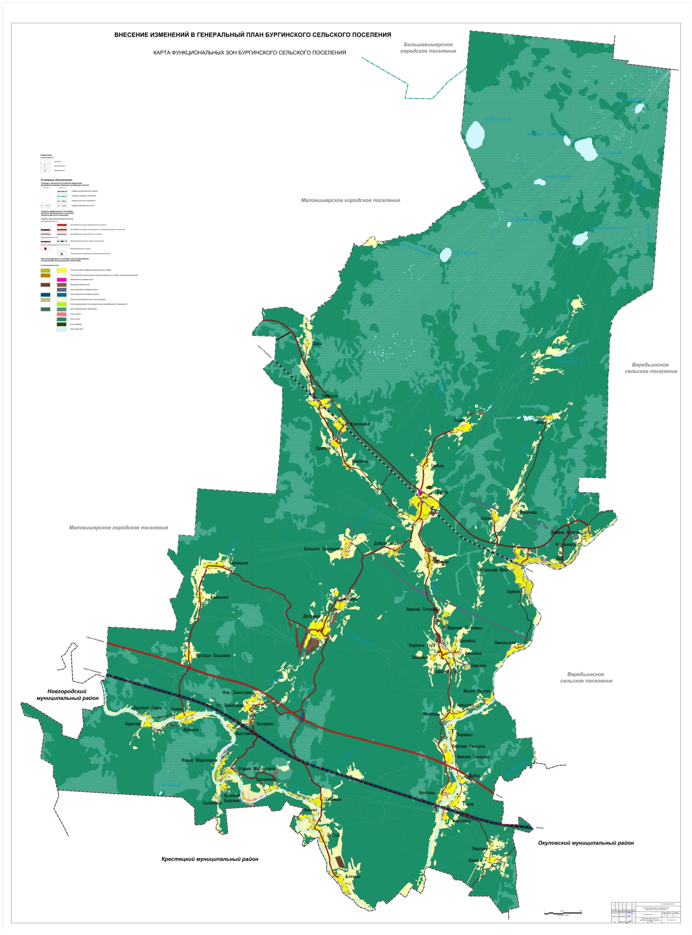

1. значение объекта: федеральное, региональное или местное
2.